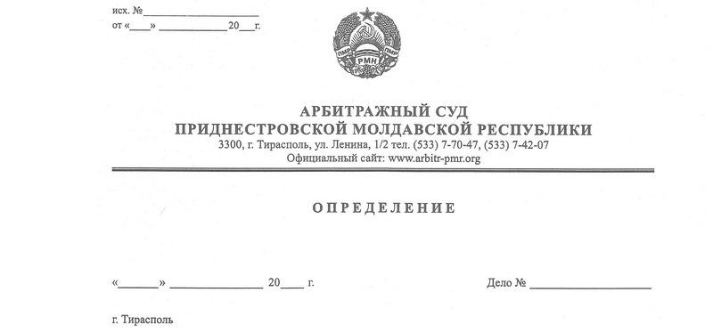

о приостановлении производства по делу

20 ноября 20 757/20-02

Арбитражный суд Приднестровской Молдавской Республики в составе судьи Качуровской Е.В., рассмотрев в открытом судебном заседании дело по заявлению ООО «Ключ» (Слободзейский район, с.Чобручи, ул.Котовского, д.44) о признании незаконным решения Налоговой инспекции по г. Слободзея и Слободзейскому району (г.Слободзея, ул.Фрунзе, 10) №222-0022-20 от 03.08.2020 года,

при участии в судебном заседании представителя заявителя Челядника В.В. по доверенности № 1 от 16.07.2020 г.,

представителя НИ по г.Слободзея и Слободзейскому району Негура Е.В. по доверенности № 01-26/6 от 08.01.2020 г.,

**УСТАНОВИЛ:**

ООО «Ключ» обратилось в Арбитражный суд ПМР с заявлением о признании незаконным решения Налоговой инспекции по г. Слободзея и Слободзейскому району №222-0022-20 от 03.08.2020 года.

Определением Арбитражного суда ПМР от 03.11.2020 года заявление принято к производству и судебное заседание назначено на 19.11.2020 года.

В состоявшемся судебном заседании представителем ООО «Ключ» заявлено ходатайство о приостановлении производства по настоящему делу до вступления в законную силу решения по делу № 515/20-04 по заявлению ООО «Ключ» о признании недействительным Предписания Налоговой инспекции по г. Слободзея и Слободзейскому району от 03.08.2020года №122-0022-20.

Представитель налогового органа поддержала доводы представителя заявителя и также ходатайствовала о приостановлении производства по делу.

Суд, рассмотрев ходатайства, приложенные к ним документы, пришел к выводу о необходимости приостановления производства по делу №757/20-02, исходя из следующего.

В рамках рассматриваемого дела ООО «Ключ» просит признать незаконным решение Налоговой инспекции по г. Слободзея и Слободзейскому району №222-0022-20 от 03.08.2020 года, вынесенное по результатам внепланового мероприятия по контролю, отраженным в Акте №022-0022-20 от 14.07.2020 г.

Как усматривается из представленных суду документов, в настоящее время в производстве Арбитражного суда имеется дело по заявлению ООО «Ключ» о признании недействительным Предписания налоговой инспекции по г.Слободзей и Слободзейскому району № 122-0022-20 от 03.08.2020 г., вынесенное по результатам того же мероприятия по контролю, однако решение по данному делу не вступило в законную силу, обжаловано налоговой инспекцией в кассационном порядке.

Принимая во внимание то обстоятельство, что требования заявителя об оспаривании Решения № 222-0022-20 по Акту планового мероприятия по контролю № 022-0022-20 от 14.07.2020 г. и Предписания № 122-0022-20 от 03.08.2020 г., основаны на одних и тех же обстоятельствах, выявленных в ходе контрольного мероприятия, и они являлись предметом рассмотрения в деле № 515/20-04 о признании недействительным Предписания налоговой инспекции, суд приходит к выводу о том, что решение по делу № 515/20-04 будет иметь преюдициальное значение для разрешения вопроса о законности начисленных налоговой инспекцией по результатам мероприятия по контролю финансовых санкций и данное дело невозможно рассмотреть до рассмотрения арбитражным судом дела № 515/20-04, что в силу п.п. 1) п.1 ст.70 АПК ПМР, является основанием для приостановления производства по делу.

На основании изложенного, Арбитражный суд ПМР, руководствуясь п.п. 1) п.1 ст.70, ст.ст. 73, 107, 128 АПК ПМР,

**ОПРЕДЕЛИЛ:**

Ходатайства о приостановлении производства по делу удовлетворить

Приостановить производство по делу № 757/20-02 до вступления в законную силу судебного акта, которым окончится производство по делу № 515/20-04.

Обязать лиц, участвующих в деле, незамедлительно сообщить Арбитражному суду Приднестровской Молдавской Республики о миновании обстоятельств, послуживших основанием для приостановления производства по делу № 515/20-04 путем направления в Арбитражный суд ПМР соответствующего заявления с приложением вступивших в законную силу судебных актов (решения суда, постановления кассационной инстанции).

Определение может быть обжаловано в течение 15 (пятнадцати) дней со дня его вынесения в кассационную инстанцию Арбитражного суда ПМР.

**Судья Арбитражного суда**

**Приднестровской Молдавской Республики Е.В.Качуровская**